北京理工大学管理与经济学院
2023年优秀大学生夏令营（国民经济动员学科）
录取通知
北京理工大学管理与经济学院2023年优秀大学生夏令营（国民经济动员学科）将于2023年7月10日至7月12日在北京理工大学举行。
本次夏令营旨在增进全国高校优秀本科生对国民经济动员研究领域的了解，提升优秀学子对北京理工大学国民经济动员学科的认识。本次夏令营将提供一个学习和交流的平台，促进来自全国高校优秀大学生对北京理工大学管理与经济学院的发展历史、优势特色的了解，提高大学生服务应急应战等国家重大需求的热情，吸引和鼓励各校的优秀大学生保送或报考北京理工大学研究生。
本次夏令营共收到四十余份参营申请。综合考虑报名学生的学习成绩、科研情况、获奖情况、英语水平等方面因素，经过评定，拟录取5位同学参加本次夏令营。具体名单如下：
姓名 | 所在高校
常艺璇 | 江南大学
吴一倜 | 北京林业大学
陈汉 | 中国地质大学（武汉）
米昊田 | 南京农业大学
邢可心 | 西北工业大学
上述同学请务必于6月28日24点前将参营回执（详见附件）返回至联系邮箱（bitmobilization@126.com），邮件主题格式为“姓名+学校+是否参营”；未能在6月28日24时前返回参营执的，视为自动放弃参营资格。

暑期夏令营详细日程安排
2023年7月10日（星期一）
- 上午 8:30-10:30 开营仪式会议
- 上午 10:30-11:30 国民经济动员学学科发展历程（孔昭君研究员）
- 下午 13:30-15:00 学术报告：应急应战装备物资超常供给的理论与实践（张纪海教授）
- 下午 15:10-16:30 学术报告：中国的国防和军队现代化建设（莫增斌研究员）
- 下午 16:40-17:30 师生交流座谈会场
2023年7月11日（星期二）
- 上午 8:30-10:00 学术报告：风险分析与危机管理学术前沿问题（刘铁忠副研究员）
- 上午 10:10-11:30 学术报告：数字时代的危机信息管理（陈妍）
- 下午 13:30-17:30 观看研究生学术论坛录像（主楼241）/期间举办学术能力展示（营员展示）
2023年7月12日（星期三）
- 上午参观校史馆（1个小时左右）
具体活动日程以入营发放的日程表为准。

注意事项
- 本次夏令营学院将为所有参营学生提供夏令营期间的膳食和住宿（住宿时间：7月9日下午至12日上午。房间有基本铺盖，请自备洗漱用品）。参加夏令营的往返旅费请自行解决。
- 确定参营后，请务必准时报到，并全程参加夏令营的所有活动。
- 为了能够更加深入地了解参营学生的基础知识、技能及研究能力，本次夏令营包含一个学术能力展示环节。每位学生的学术能力展示环节不超过10分钟，请自行准备PPT，内容包括自我介绍以及研究成果展示。研究成果内容不限，但要求是学生独立完成、能够体现出学术能力和学术水平的研究工作
- 报到时请准备100元现金作为临时餐卡、宿舍钥匙的押金。夏令营结束后，凭押金条、临时餐卡和宿舍钥匙领取押金。
- 请各位营员7月9日下午1：00-5:00到北京理工大学中关村校区主楼报到，带好身份证件等相关材料。具体报到地点为：国民经济动员主楼309。
各项未尽事宜，请咨询：
北京理工大学管理与经济学院 国民经济动员教育培训中心
刘铁忠老师 电话：18510992579

北京理工大学管理与经济学院
2023年6月25日
附件1：北京理工大学2023年国民经济动员学科夏令营参营回执
北京理工大学国民经济动员学科2023年优秀大学生
暑期夏令营参营回执
姓名 |  | 学校
身份证号码
紧急联系人 |  | 联系电话
本人确定全程参加北京理工大学国民经济动员学科2023年优秀大学生暑期夏令营活动，因本人原因导致不能参加活动而带来的一切后果，本人自负。

说明：
- 为保证此次夏令营活动顺利进行，请各位学员安排好自己的学习日程。因其他原因无法参加此次活动的同学，务必回复邮件告知。确定参营但不按要求参加活动的同学，将被视为个人诚信问题，请务必慎重。
- 请务必于6月28日24点前将参营回执（详见附件）返回至联系邮箱（bitmobilization@126.com），邮件主题格式为“姓名+学校+是否参营”；未能在6月30日24时前返回参营执的，视为自动放弃参营资格。

附件2：学校位置及乘车路线

北京理工大学中关村校区位于北京市海淀区中关村南大街5号，东邻中关村南大街，南接魏公村路，西毗苏州桥街，北跨北三环路，与友谊宾馆接壤，处在北京海淀区文化城、中关村科学城和中关村国家自主创新示范区中心地段，地理位置非常便利。

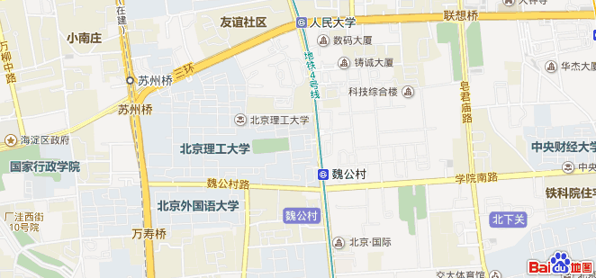

乘车路线（地铁）：
- 北京站
从北京站乘坐地铁2号线，经前门、复兴门等车站至西直门站换乘地铁4号线往安河桥北方向，至魏公村站下车。
- 北京西站
从北京西站乘坐地铁9号线往国家图书馆方向至终点站国家图书馆，到对面站台换乘地铁4号线往安河桥北方向，至魏公村站下车。
- 北京南站
从北京南站乘坐地铁4号线往安河桥北方向，至魏公村站下车。
- 北京丰台站
从北京丰台站成果地铁16号线往北安河方向至国家图书馆站，换乘地铁4号线往安河桥北方向，至魏公村站下车。
5、首都机场
从首都机场乘坐机场快线至三元桥站换乘地铁10号线外环方向，至海淀黄庄站换乘地铁4号线往天宫院站方向，至魏公村站下车。
6、大兴机场
从大兴机场乘坐大兴机场线至草桥站，换乘地铁19号线往牡丹园方向至积水潭站，换乘地铁2号线外环至西直门站，再换乘地铁4号线往安河桥北方向，至魏公村站下车。

乘坐地铁至魏公村站后，从D出口出站，沿魏公村路向西200米即北京理工大学东南门。管理与经济学院坐落于北京理工大学主楼（正对东门）。

